自転車屋さんをしらべよう！
資料集「自転車産業にふれよう」

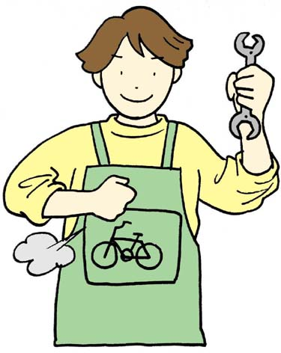
まちの自転車屋さんでは、
自転車を、部品で仕入れて
組みたてて売っています。

まちの自転車屋さんをのぞくと、店さきにはできあがった自転車がならんでいたり、店の奥にタイヤのついていない自転車があったりします。
自転車さんでは、最初から完成した自転車を仕入れて、売っているわけではないのです。タイヤなどの部品などで仕入れて、それらを自転車屋さんが組みあわせて完成させて売ったり、部品だけを売ったりしています。だから、自分の体にぴったりの自転車がほしかったら、タイヤのサイズやフレームの形、サドルの形など自転車屋さんに相談するのが一番です。こうした相談にのるのも自転車屋さんの仕事です。
そのほか、まちの自転車屋さんには、パンクした自転車を修理したり、タイヤに空気を入れたり自転車を買ってくれたお客にサービスする仕事もあります。なかには、イベントなどで自転車の乗り方を教えてくれる自転車屋さんもあります。
また、自転車屋さんで、事故をおこしたときに治療費や修理費をもらうための保険に入る手続きを行ったりもしています。自分の自転車の調子がわるくなったりしたときには、やさしくアドバイスしてくれる自転車屋さん。ぜひ仲よしになっておきましょう。

まちの自転車屋さんにお願いして、いろいろなお仕事のことを教えてもらおう！
自転車屋さんを調べよう！
資料集「自転車産業にふれよう」
先生むけガイド

資料＜拡大写真＞98KB（左クリックしてください。A3大のイラストをダウンロードできます）

【このテーマの指導ポイント】
- 自転車店へのインタビュー・調べを通じて、職業観を養うとともに、
安全運転の啓発などをうけ、意識を高める

→どこに自転車店があるか考え、どんな仕事内容なのか想像し議論する
→質問内容をまとめ、インタビューする
→整理して発表。感想文などをお送りする など

【自転車店の仕事内容】
・自転車を組み立てる
メーカーからお店に納品される自転車は、まだ部品の状態。6分組みとか 7分組みと言われるもので、お店で組み立てて初めて完成品となる。それぞれのお店の調整によって、同じ商品でも、まったく違う自転車が仕上がることもある。スーパーマーケットや大型 自転車店には、メーカーから完成品が納品されることが多い。
・購入時の購入相談
その人の体型や目的、用途に合わせて、カウンセリングしながらその人に ピッタリ合った自転車を選んでくれる。
・使用上の注意事項
チェーンにオイルを注す、などの日頃の手入れ方法を教えてくれるほか、 雨の当たらないところに保管するなど、普段の取り扱い法を教えてくれる。
・アフターケア
壊れたら直してくれる。部品交換してくれる。
パンク修理（タイヤ・チューブ交換） ブレーキ・チェーン・ライト交換・修理 カギ取り付け
その他 TSマークをはじめ、各種傷害保険や損害賠償保険の手続きをしてくれて、安心。

＜関連資料＞
・「自転車屋さんのいろいろ」
・「自転車がないと仕事にならない仕事ってなに？」
・「自転車は本当に環境にやさしいの？」
・「防犯登録ってなんだ？」
・「TSマークってなんだ？」
・「BAAマークってなんだ？」

■参考書籍■
「走るクスリ 自転車の事典」（岸本孝著 文園社刊）
「サイクルアクセスブック」（財団法人日本自転車普及協会自転車文化センター発行）
「世界が見えてくる身近なもののはじまり 自転車」（鳥山新一監修 PHP研究所刊）

